Результаты работы МФЦ г. Сургута с 25.08.2014 по 30.08.2014
Диаграмма посещаемости (почасовая) | Основные показатели  МФЦ г. Сургута  за отчетный период
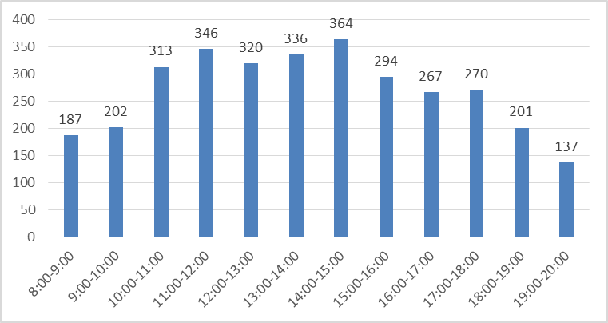  Исходя из распределения посещаемости по часам приема, МКУ «МФЦ г. Сургута» рекомендует заявителям обращаться за предоставлением услуг с 8.00 до 10.00, а также по предварительной записи на удобное время (телефон для записи 206-926). | - Обслужено 3335 человек, в том числе:  - на удаленных рабочих местах – 98;  - по предварительной записи – 112.  - Количество сформированных дел – 2569, в том числе:  - на удаленных рабочих местах – 78.  - Среднее время ожидания в очереди – 24 минуты.  - Среднее время обслуживания одного заявителя – 18 минут.  Наиболее востребованные услуги:  - выдача разрешения на добычу охотничьих ресурсов в общедоступных охотничьих угодьях ХМАО-Югры;  - предоставление мер социальной поддержки;  - государственная регистрация прав на недвижимое имущество и сделок с ним;  - предоставление денежной компенсации расходов на проезд в городском пассажирском транспорте общего пользования отдельным категориям населения.

